HTML5 e CSS3

º Referências on-line
- referência MDN
- w3c standards
- WHATWG living standards
- w3schools

º Melhores livros para HTML5 e CSS3
- mark pilgrim (HTML5)
- eric meyer (css)
- estelle weyl (flexbox in css)
- eric meyer (grid layout in css)
- elizabeth castro e bruce hyslop (HTML5 e CSS3)
- Jon Duckett (HTML & CSS)
- Elisabeth robson e Eric freeman (HTML & CSS3)

º Como a internet funciona
- 0 e 1 são dígitos binários ou bit
- uma sequencia de 8 bits forma 1 byte
*UTF-8*
- 1024 BYTES = 1 KB
- 1024 KB = 1 MB
- 1024 MB = 1 GB
- 1024 GB = 1 TB

- quando falamos de armazenamento é MEGABYTE, quando é transmissão é MegaBits.

º Domínio
- nome único
- pago anualmente
- vários TLDs

° Hospedagem
- Espaço para armazenar arquivos
- pago mensalmente
- espaço, memoria, recursos

° URL
- uniforme research location

° dentro de uma URL existe:
- www – sub- dominio
- github.com – dominio
- .com – tld

° HTML (HyperText Markup Language)
- focada em conteúdo
- <h1> exemplo de título </h1>
abertura de tag --- conteúdo --- fechamento de tag

- <img src=”foto.png” alt=”exemplo de foto”>
abertura de tag ------- parâmetro ----- valor
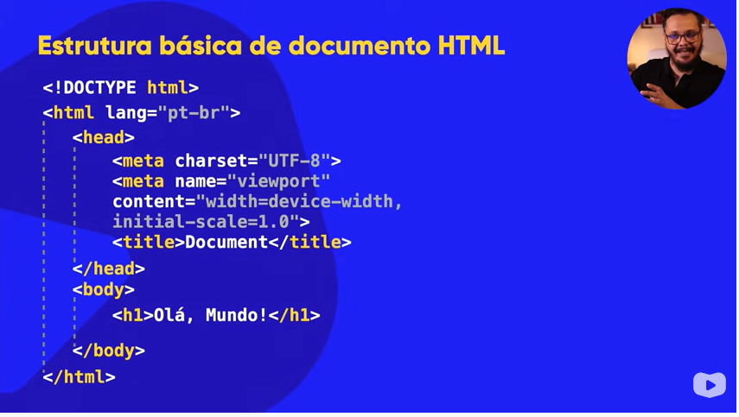
- <p> conteúdo </p> → parágrafo
- <hr> → linha horizontal
- para quebrar um parágrafo, deve usar <br>
- para escrever o sinal <, usar &lt;
- para escrever o sinal >, usar &gt;
- segurar CTRL + tecla ESPAÇO, para aparecer lista de arquivos
- selecionar imagem, clicar em copiar endereço da imagem e depois colar no código para incluir imagens de links
- hierarquia de título, vai do H1 ao H6. H1 primeiro, H2 segundo e assim sucessivamente
- colocar um texto em negrito:
→ podemos colocar como forma, utilizando <b>xxx</b> (negrito)
→ podemos colocar como semântica, utilizando <strong> xxx </strong> (destaque)
- colocar um texto em itálico:
→ podemos colocar como forma, utilizando <i>xxx</i>
→ podemos colocar como semântica, utilizando <em>xxx</em>
- marcar texto <mark>xxx</mark>
- texto grande <big>xxx</big>
- texto pequeno <small> xxx </small>
- marcar texto como deletado <del> xxx </del>
- marcar texto como inserido <ins> xxx </ins>
- texto sobrescrito <sup> xxx </sup>
- texto subscrito <sub> xxx </sub>
- texto sublinhado <u> xxx </u>
- para fazer citações podemos utilizar duas formas:
→ <q> xxx </q> - mais utilizados no meio do texto;
→ <blockquote> xxx </blockquote> - quando queremos um parágrafo só para a citação e com deslocamento lateral;
→ podemos colocar um link dentro da tag, basta utilizar o parâmetro cite=link dentro da tag;
- para fazer abreviações, usar a tag <abbr> xxx </abbr>

- LISTAS
» order list (OL) – quando a ordem importa, podemos escolher o tipo exemple de numérico

<ol tipe=”1”>
<li> xxx </li>
</ol>

» unorder list (UL) – quando a ordem não importa, podemos escolher o tipe com disc, circle ou square;

<ul tipe=”disc”>
<li> xxx </li>
</ul>

» misturar listas – pode ser OL dentro de OL/ pode ser UL dentro de OL

» lista de definição -
<dl>
<dt> termo </dt>
<dd> definição </dd>

</dl>

- IMAGENS
» imagens dinâmicas – usamos a tag <picture> e dentro dessa tag, colocamos a tag <source media type> e a imagem que queremos abrir com a tag <img> (todos no intervalos da tag <picture>)
*trabalhar com max-width:1000px e colocar uma folga de 50px da maior imagem;
*colocar a tag <source> do menor para o maior dentro da tag <picture>
*a base é a imagem que você quer mostrar
*anotar na imagem qual o tamanho em pixel para saber qual o limite

- AUDIO
- existem dois modos de alocar audio dentro de site
1 – usando a tag <audio src= xxx controls autoplay>
*controls é para aparecer o controle do audio na tela e autoplay para tocar sozinho(se o navegador for compativel)

2- abrir tag
<audio preload=”metadata” controls loop>
<source src= xxx type= de acordo com o tipo de arquivos
</audio>

* preload tem:
auto» espera carregar todo o site e arquivo de audio
metadata» carrega algumas informações do arquivo de audio
none»não carrega nada se o usuário não clicar para começar
*loop é para ficar repetindo o arquivo quando terminar

-VÍDEO

* selecionar termo que quer colocar dentro da tag, apertar CRTL + SHIFT + P, procurar wrap with abbreviation e digitar a letra da tag;

° formatos de imagens:
- JPEG – utiliza maior compactação da imagem
- PNG – permite usar transparência

° CSS (Cascading Style Sheets)
- focada em design
- h1 { |----decaração----|
font-family: arial;
font-size: 20pt;
color: blue; → valor
}
*sempre com ponto e vírgula no final da declaração
*color é propriedade

- CSS in Line
» usado para fazer modificações pontuais, técnica que não é muito utilizada;

- CSS Interno
» usado para fazer modificação no HEAD, muda todos os ‘tópicos’

- CSS externo
» usado para fazer modificação geral
» criar arquivo CSS e colocar link na HEAD (link:css)

- Cores
»primárias – amarelo, vermelho e azul
»secundárias – laranja, violeta e verde
» terciárias – amarelo-alaranjado, amarelo-esverdeado,

»palhetas de cores
- collors.adobe
- coolors.co

» criar degradê
- usar background-image: linear gradient ou outros
- *{} - confguração global CSS
- background-attachment: fixed – deixa o fundo parado mesmo que role a tela

- usando shadow –parâmetros em PX » lado, baixo, espalhamento e cor

» Tipografia
- categorias de fontes:
→ serifada;
→ sans-serifa
→ monoespaçada
→ handwriting
→ display

» Font-size
- medidas absolutas
cm, mm, in, px, pt, pc

- medidas relativas
em, ex, rem, vw, vh, %

» Alinhamento de texto
- text-align: left, right, center e justyfi

» Seletores personalizados
- em HTML é id = em CSS é #
em HTML é class = em CSS é .

- id só pode ter um, class pode ter vários

» Pseudo classes
- div é representado em CSS por :
- div:hover é para fazer trocar de cor quando passar o mouse
- div:visited para quando já clicou no link e a palavra muda de cor
- div:active para enquanto esta clicando na palavra

»Pseudo elementos
- Elemento é representado em css por ::

» Modelo de caixas
- height – altura
- width – largura
- border – linha que circunda o conteúdo
- padding – espaço entre a borda e o conteúdo
- margin – espaço da borda para fora
- outline – traçado/ fora da borda

caixa box-level:
se quiser colocar outra caixa dentro vai sempre iniciar na linha de baixo; ocupa a largura do navegador inteiro.
TAGS: div / h1 – h6 / p / main / header / nav / article / aside / footer / form / video

Caixa inline-level:
se quiser colocar outra caixa dentro vai sempre iniciar ao lado da linha; ocupa a largura necessária.
TAGS: span / a / code / small / strong / em / sup / sub / label / button / input / select

» Grouping tags
- header → cabeçalho
- main → conteúdo principal
- section → seção dentro do principal
- article → artigo dentro do principal
- aside → artigo dentro do artigo
- footer → rodapé
- nav → menu
» Sombras
- box-shadow – deslocamento horizontal; deslocamento vertical; blur; spread; cor
- border-radius – cima esq; cime dir; baixo dir; baixo esq

MÓDULO 3

GIT – repositótio local, gerencia versões do código

GITHUB – repositório remoto;

CENTRALIZAÇÃO VERTICAL DE CAIXA

